TE-10磁粉探伤仪

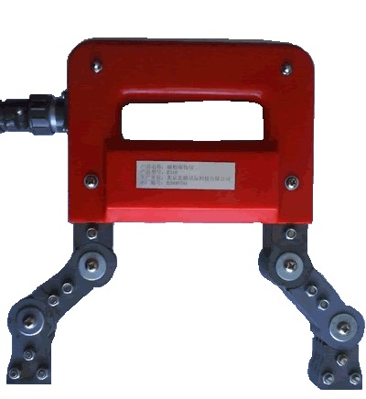
TE-10磁粉探伤仪概述
TE-10型电磁轭探伤仪是小型便携式无损检测的专用仪器，是采用磁场磁化工件的原理设计而成的小型仪器，具有对被探工件的裂纹显示清晰，性能可靠稳定和操作方便等特点。仪器利用线圈直接缠绕于探头上，产生感应磁场磁化工件。设备具有体积小、重量轻、提升力大，活动关节可调。适用平面焊缝、角焊缝、钢管、压力容器、管道、轴及形状复杂的零件的探伤。

TE-10磁粉探伤仪功能特点
附件电源电缆是一根三芯电缆，一端通过圆形三芯航空插头插入探头，另一端通过单相三芯插头与配电板上的～220V插座相连。
配套探头采用高强度绝缘材料制成，检验合格后用环氧树脂胶连成一体，达到既密封绝缘，又不易损坏，操作也较舒适，探头上有活动关节，可供用户在特定的工件上使用也可使用平面磁轭，具体是看所磁化的工件形状，来决定使用什么形状的探头。
TE-10磁粉探伤仪技术参数
- 输入电压：～220V±10%，50-60HZ；
- 工作电流：AC2A；
- 探头极距：20-160mm；
- 提升力：（平面）8Kg；
- 仪器重量：2Kg；
- 灵敏度：A型试片显示清晰
TE-10磁粉探伤仪基本配置
- TE-10磁粉探伤仪主机
- 仪器箱
- 随机文件

